# Exercício 2

Para realizar este exercício foi necessário descompilar a aplicação Lab2-2.apk utilizando o apktool. Foi feito uma script bat para agilizar este processo, que se encontra com o nome de decode_apk.bat .

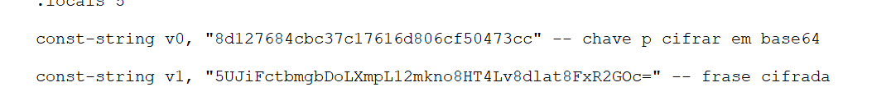Após isto fomos ao ficheiro .\Lab2-2\smali\sg\vantagepoint\uncrackable1\MainActivity, para analisarmos o método verify(View v), neste método apercebemo-nos que era chamado um método da classe a.smali, e neste método estavam definidos a chave e a frase a codificar, bem como a parte do algoritmo de causar algum ruído nessas variáveis. Abaixo estão essas duas variáveis no ficheiro.

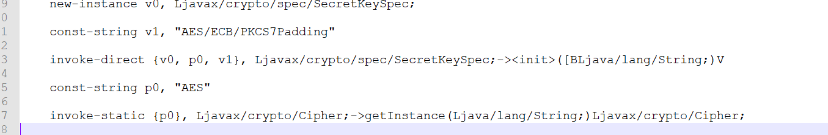Depois disso, apercebemo-nos que era chamada uma codificação da chave para hexadecimal nesse mesmo ficheiro, mas após disso, eram em conjunto chamados a chave codificada, e a frase encriptada por um método a(). Este método já se encontrava noutro diretório ..\Lab2-2\smali\sg\vantagepoint\a , e aqui foi onde encontrámos os algoritmos utilizados para codificar a junção da chave e da frase, que estão apresentados na fotografia abaixo.

Após isto, seguimos a forma como as implementações estavam concretizadas em Smalli, e tentámos igualar a ordem, tendo em conta que tínhamos os algoritmos utilizados, bem como a ordem dos mesmos.